Номинация:
Методические материалы, раскрывающие методику организации и проведения классного часа с учащимися 1-4 классов.

Название работы:

«Возьмёмся за руки, друзья!»



Куропаткина Елена Ивановна
МБОУ СОШ с.Октябрьское (Кривский филиал)
учитель начальных классов
адрес: Липецкая область, Усманский район,
ст.Дрязги, ул. Полевая, д.2, кв.2
тел.: 89042181455

Пояснительная записка
Профилактическое направление: гражданско - правовое и духовно-нравственное; мероприятие по предупреждению экстремистских проявлений среди учащихся.
Тип: нравственный воспитательный классный час
Форма: нравственная беседа; классный час с применением технологии сотрудничества и технологии обеспечения безопасности жизнедеятельности.
Возрастная группа: 3-4 классы
Цели:
1.Объясние сущности экстремизма; его разрушительных последствий;
2.Совершенствование у школьников знаний о проявлениях и последствиях экстремизма;
4.Формирование общественного сознания и гражданской позиции подрастающего поколения; формирование системы морально-нравственных ориентиров у детей.
5.Показать важность уважительного отношения к людям независимо от их этнической, культурной или религиозной принадлежности; воспитание у детей миролюбия, принятие и понимания других людей, умения позитивно с ними взаимодействовать.

Задачи:
-Образовательные: закрепление правил поведения в обществе и толерантного отношения к окружающим;
показать значимость человеческой жизни для каждого человека и общества в целом и неприемлемость применения экстремизма в общественной жизни; показать на примерах разрушительные последствия экстремистской деятельности.
-Воспитательные: развитие нравственного, правового воспитания; формирование толерантного (терпимого) сознания школьника; воспитание ответственности за правонарушения, чувства неприятия насилия, терроризма, экстремизма;
- Развивающие: развитие познавательного процесса, самостоятельности мыслительной деятельности; умение находить решение проблемы, используя знания; разностороннее развитие личности.
-Социальные: формирование навыков сотрудничества.
Методы и формы реализации: эмоциональное воздействие; словесно-эвристическая беседа с элементами самостоятельной работы; наглядно-образный: отрывки из литературных произведений.
Ожидаемые (полученные) результаты:
Учащиеся должны знать, что такое «экстремизм», «терроризм», их разрушительные последствия.
Понимать, что любые проявления экстремизма и терроризма ведут к ответственности.
Представлять страшное «лицо» терроризма; аргументировано выполнять задания.
Оборудование:
Мультимедийный проектор, экран, наглядность, мультимедийное сопровождение, словарь, книга Р.Погодина (рассказ «Жаба»), раздаточный материал, ножницы.

Структура классного часа:
1.Организационный момент
2.Актуализация знаний
-чтение учителем рассказа Р.Погодина «Жаба»
-мысли вслух
3. Самоопредение к деятельности
-стихотворение Я.Дубенской «Мы разные»
3.Раскрытие темы
-мини-анкетирование
-игра «Радуга добрых слов»
-видеоролик «Возьмёмся за руки, друзья!»
-видеоролик об экстремизме «Играют мальчики в войну»
-понятия «Толерантность», «Экстремизм», «Патриотизм».
-видеоролик «Нет терроризму!»
-правила поведения в экстремальных ситуациях; работа с памяткой
4.Рефлексия
-возвращение к целеполаганию
-возвращение к мини-анкете начала урока
-возвращение к фразе начала урока
-моральный, этический компоненты (личность человека, ценность жизни)
5.Подведение итогов
6.Заключение

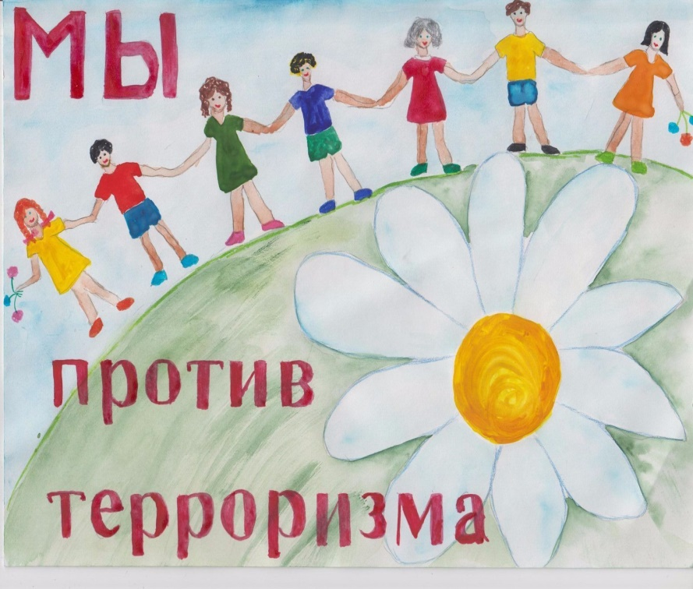

Содержание классного часа:

I.Орг.момент
II. Актуализация знаний.
-Чтение учителем рассказа Радия Погодина «Жаба». (слайд 3,4)

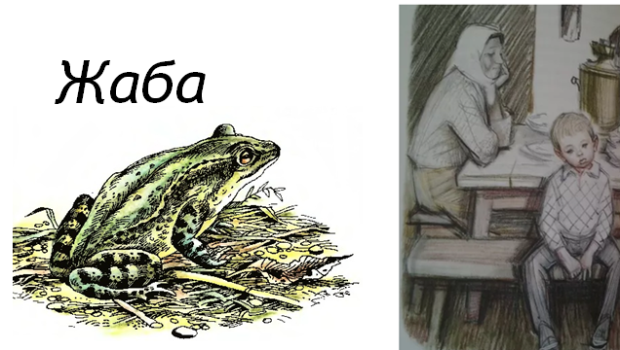
Погодин Радий
Жаба (рассказ)
Вечер подошёл к самой избе. Коле Уральцеву пришла пора спать ложиться. А перед сном нужно ещё на улицу сбегать, в последний раз, чтобы спалось лучше.
Коля выскочил из избы. Побежал огородной тропинкой. Вдруг кто-то на его пути - шлёп! - на тропинку прыгнул. Коля Уральцев остановился. Глядит, в одном маленьком шаге от него уселась толстая жаба. Зобом дышит, круглыми глазами на Колю смотрит. Ждёт, чтобы Коля ей дорогу уступил. Коля отошёл немного назад: больно уж некрасивая жаба. Пупырчатая, бородавчатая, рот до ушей. И в синих сумерках вся чёрная.
Жаба вперёд прыгнула. Коля ещё на шаг отступил. Потом схватил камень и - камнем в жабу со всего маху. Когда Коля пришёл спать ложиться, Елизавета Антоновна спросила его:
- Или не нагулялся за день, чего так долго ходил?
- А я жабу кокнул, - сказал ей Коля.
- А за что ты её не пожалел?
- А чего она такая некрасивая на свете живёт?
- Чем же ты её кокнул?
- Камнем кокнул.
Старуха Елизавета Антоновна пошла к двери. На улицу вышла, недолго там побыла и в избу воротилась. Принесла большой камень - булыжник.
- Это зачем такой? - спросил Коля.
Елизавета Антоновна положила камень на скамейку.
- А чтобы здесь был. Мало ли, тебе вдруг понадобится. Я ведь тоже смотри, какая вся некрасивая.
Коля сначала не понял, о чём она говорит, а когда понял, возмутился и закричал:
- Так ведь она жаба!
Елизавета Антоновна села у окна. Стала смотреть в тёмную даль за окном, на тот берег озера.
- Если всех некрасивых камнями побить, - сказала она, - тогда и красоты на земле не останется. Иная бабочка или жучок такие золотые, прекрасные с виду, а насквозь ядовитые. К чему ни прикоснутся - испортят. А некрасивая твоя жаба всю ночь шлёпает, трудится, чистит землю для утренней красоты.
- Да, может, я её и не убил вовсе. Может быть, я промазал, - сказал Коля Уральцев не очень уверенно.
Старуха Елизавета Антоновна будто не слышала.
- А посмотри, люди под старость все некрасивыми делаются. В морщинах да сутулые. А руки у них у всех узловатые. И смотри-ка: чем некрасивее руки, чем больше морщин у старика на лбу да возле глаз, да чем у него спина горбатей, - значит, больше других понаделал он за свою жизнь работы. Ты вот в школу пойдёшь, ты учителей поспрашивай. Может быть, человеческая красота молодая потихоньку переходит в ребятишек или в работу, которую человек работает. А иначе куда же она девается?
- Да я же точно помню, что я промазал! - крикнул Коля Уральцев.
- Нынче промазал. Авось в другой раз не промажешь. Ты в голову цель.
Коля чуть не заплакал. Соскочил с кровати-раскладушки и убежал на улицу. На улице он долго сердился на Елизавету Антоновну за её слова. Даже в избу не хотел возвращаться. Хотел уйти в лес жить. Вдруг слышит - кто-то шлёп перед ним. Посмотрел Коля под ноги. Та же толстая жаба мимо него идёт по своим делам. Прыгает всем телом. Шлёпает по земле брюхом. Большущими круглыми глазами в темноту смотрит.
- Ага, - сказал Коля. - У неё такие глаза большие, чтобы ночью вред видеть и всякое отыскивать зло.
Жаба - шлёп! - прыгнула Коле прямо на сандалию. Коля похолодел: а ну как цапнет. Жаба посидела у него на сандалии, подышала зобом и дальше скакнула.
"Значит, от меня вреда нету", - подумал Коля. Повернулся он и в избу пошёл.
- Живая, - сказал он с порога. - Я с ней сейчас виделся. Она на меня не в обиде.
- Ну и ладно, - сказала ему старуха Елизавета Антоновна. - Пусть ходит. У неё дел много. А ты спать ложись.
Коля Уральцев улёгся на кровать-раскладушку. И перед тем как уснуть, подумал о прошедшем дне.

Вопросы:
-Почему вы все такие задумчивые? О чём вы сейчас думаете?
-О чем рассказ? Чему учит?
III. Самоопределение к деятельности.
Мы разные (читает ученица)
Вместе живут на огромной планете
Разные взрослые, разные дети.
Внешностью разные и цветом кожи,
Но, безусловно, мы в чём-то похожи!
Всем нам счастливыми хочется быть,
Новые звёзды на небе открыть,
Крепко дружить, не бояться «другого».
(Яна Дубенская)
- Друзья мои, подумайте, о чём это стихотворение?
- О чём нам предстоит сегодня поговорить?
(Мы разные, но каждый имеет право на жизнь, на свободу и уважение.
И никто не имеет право посягать на жизнь другого человека, унижать его.) Тема классного часа (слайд 1).

IV. Работа по теме.
1) Анкетирование.
Выберите из списка тех людей, с которыми вы не хотели бы ехать в автобусе?
- Армянин
- Человек из деревни с большим мешком.
- Неаккуратно одетая женщина с маленьким ребёнком.
- Инвалид на коляске.
- Учёный
- Старики
-Темнокожий человек
Проанализируем. Ответы детей и их суждения.
Вывод: мы делим людей на категории. Деление людей на категории может приводить к страшным последствиям.

Учитель:
-Однажды Антуан де Сент-Экзюпери сказал: «Если я чем-то на тебя не похож, я этим вовсе не оскорбляю тебя, а напротив, одаряю». Его слова – это не только урок нам, но и подтверждение того, что мир, как и природа, многообразен и именно этим он прекрасен. Его красота в том, что на Земле живут народы и нации, неповторимые в своей культуре, традициях и обычаях. А продолжение этой красоты в том, что все мы – люди этой планеты.
-Продолжайте говорить друг другу добрые слова, делать добрые дела. Ведь капельки, сливаясь, превращаются в ручеёк, ручейки в речку, реки в море любви.
2)Игра «Радуга добрых слов»
Я буду называть начало предложения, а вместе придумывайте конец.
- Выглянет солнце и спрячет тень
Если с улыбкой сказать…(добрый день).
- Если кто-то нас бранит за шалости
Говорим ему…(прости, пожалуйста).
- Растает ледяная глыба от слова тёплого…(спасибо).
- Уходя, оглянись на прощанье.
Что ты должен сказать?...(до свидания).
-Встретив друга, наш сосед говорит всегда…(привет).

3) Просмотр видеоролика.
. https://www.youtube.com/watch?v=mDdmsAZTsv8&t=2s - видео №1
( Разные национальности: «Возьмёмся за руки, друзья!) Мы разные. Но мы должны уважать любого человека независимо от его национальности, вероисповедания, происхождения. Каждый имеет право на уважение и никто не имеет право унижать, оскорблять и тем более лишать его жизни. (слайд 5)
3.Просмотр видео об экстремизме
https://www.youtube.com/watch?v=vPwjbSPp-Dc – видео №2
(Играют мальчики в войну)
Вопросы:
-какая проблема показана на видео, опишите отдельными словами, что вы увидели?
- какие новые слова, термины увидели в тексте видео?
4. Экстремизм и терроризм – это? (ответы детей, как они это понимают)
1) Некоторое время назад в нашу жизнь вошли такие страшные слова, как «терроризм» и «экстремизм». Теперь уже каждый человек знает о том, что скрывается за этими понятиями. Заглянем в «Толковый словарь» В.И. Даля и узнаем, что обозначают эти страшные слова. Это стремление устрашать угрозами насилия и физического уничтожения. (Работа со словарём).
– ТЕРРОРИЗМ
Слово «террор» в переводе с латинского языка означает «ужас». Террористы – это крайне жестокие люди, которые любыми способами хотят запугать окружающих людей. Все они – преступники. А за каждое преступление обязательно следует наказание.
Нам надо научиться быть толерантными и терпимыми друг к другу, чтобы не причинять никому зла. (слайд 6)
- «Толерантность»
Как вы считаете, что такое толерантность? Это понятие для Вас новое. Снова, заглянув в словарь, узнаем, что же обозначает это слово?
В отличие от «терпимости» толерантность — готовность доброжелательно признавать, принимать поведение, убеждения и взгляды других людей, которые отличаются от собственных. При этом даже в том случае, когда эти убеждения или взгляды тобою не разделяются и не одобряются.
- Понятие «Экстремизм»
Отсутствие толерантности в людях зачастую ведет к негативным последствиям: неспособность признавать и принимать чужое легко перерастает во враждебность и в итоге может принимать поистине разрушительные масштабы. (слайд 7)
- Какие явление экстремизма могут проявляться среди детей?
Давайте посмотрим и разберем ситуацию.
В класс пришёл новый ученик. Его семья переехала из другой страны Узбекистан.
-А как бы поступили вы? ( Не главное, что снаружи, главное, что внутри).
(Рассуждения детей) Мы все люди и должны доброжелательно относиться друг к другу, не зависимо от национальности и цвета кожи.
- «Патриотизм»
Как вы считаете, что такое патриотизм? Кто из вас может попробовать дать определение или перечислить какие-то его признаки? (ответы учеников выслушиваются и проводится обсуждение).
Патриотизм – это любовь к Отечеству, вытекающая из сознания солидарности интересов граждан данного государства или членов данной нации. В чем выражается Патриотизм:
- Любовь к Родине и людям, сопереживание и самопожертвование.
- Крепкая благополучная семья, воспитание детей достойными Гражданами страны.
Патриотизм – это любовь к стране, а экстремизм – это ненависть к людям. Поэтому настоящий патриот никогда не станет экстремистом. (слайд 8,9)
5.Просмотр видеоролика «Нет – терроризму»

https://www.youtube.com/watch?v=iR84dtlh8vc - видео №3 (Дети против терроризма) (слайд 10)
6.Правила поведения в чрезвычайных ситуациях. Изучение памятки.
(памятки у каждого ребёнка лежат на столе)

ТЕРРОРИСТЫ
- Террористами могут быть мужчины, женщины, подростки.
- Внешние признаки: одежда не по сезону, черезмерно широкая одежда, длинное пальто, высоко поднятый воротник, шапка, скрывающая часть лица, очки. В руках большие сумки.
- Поведение: отрешенный, угрюмый взгляд, бездушное неживое лицо, нервозность, подозрительность, ощупывание одежды, стремление спрятаться от камер видеонаблюдения.
Как не стать жертвой теракта?
- Будьте внимательны; обращайте внимание на посторонних людей; не стесняйтесь, если что – то покажется вам подозрительным, сообщить об этом старшим.
- Не дотрагивайтесь до бесхозных сумок, пакетов, свертков; не подбирайте ни каких вещей, даже ценных: мина – ловушка может быть замаскирована под игрушку, ручку, мобильный телефон и т.д.
- О подозрительных предметах сообщайте в ближайшее отделение полиции или сотрудникам патрульно – постовой службы.
- По возможности избегайте больших скоплений людей, где увеличивается вероятность теракта.
Как вести себя в заложниках?
- Помнить главное – остаться в живых.
- Как можно быстрее взять себя в руки, всеми силами подавить в себе панику и постараться успокоиться.
- Подготовиться к моральным, физическим и эмоциональным испытаниям.
- Говорить спокойным ровным голосом.
- Ни в коем случае не допускать действий, которые могут спровоцировать нападающих к применению оружия и привести к человеческим жертвам.
- Переносить лишения, оскорбления, унижения без вызова и возражений.
- Экономьте и поддерживайте силы.
- Не совершайте любые действия, спрашивайте разрешения.
- Меньше двигайтесь.
- В случае обнаружения предпосылок
- к возможным террористическим актам, чрезвычайным происшествиям сообщайте в правоохранительные органы по телефонам:
- Стационарный – 02
- Сотовый – 102
- Единый номер экстренных служб – 112

V.Рефлексия
1) Практическая работа.
-У вас на столе лист бумаги, карандаш и ножницы. Обведите свою ладонь на лист бумаги и вырежьте свою ладонь. А теперь запишите на ней доброе пожелание.
- Прикрепим наши ладошки на доску одна к другой так, чтобы они поддерживали друг друга. Как здорово у нас получилось! Зачитаем наши пожелания. Вы все светитесь и улыбаетесь. Почему? (Ответы детей: на душе стало светло, душа поёт, хочется всех обнять.)
2)Игра «Радуга добрых слов»
Я буду называть начало предложения, а вместе придумывайте конец.
- Выглянет солнце и спрячет тень
Если с улыбкой сказать…(добрый день).
- Если кто-то нас бранит за шалости
Говорим ему…(прости, пожалуйста).
- Растает ледяная глыба от слова тёплого…(спасибо).
- Уходя, оглянись на прощанье.
Что ты должен сказать?...(до свидания).
-Встретив друга, наш сосед говорит всегда…(привет).
3) Возврат к названию классного часа «Возьмёмся за руки, друзья!»
-Как вы думаете, почему наша беседа имеет такое название?
4) Вернёмся к нашей анкете.
-Чтобы вы хотели теперь в ней изменить?
(Ответы детей: нельзя делить людей)

Продолжите фразу: ( Слайд 12)
- Эта встреча, привлекла меня…..
- Эта встреча, заставила меня задуматься…..
- Эта встреча навела меня на мысли….
VI. Подведение итогов урока
Мы - люди, разумные существа, мы хозяева своей судьбы. Мы вправе выбирать тот путь, который нам подсказывает наш разум и сердце. Вокруг нас много людей. Среди них много хороших и добрых. Я верю, что их большинство. Но есть и те, которые несут с собой боль, слёзы и разрушения. В сказках всё намного проще: если Баба Яга или Кощей, то сразу понятно, что это злые силы и нам с ними не по пути. Но как же порой бывает в жизни определить таких людей. Вокруг нас существуют много сил, которые хотят использовать ваши способности, вашу решительность, но выбирая за кем идти – подумайте, какую плату от вас потребуют. Экстремистские организации предлагают борьбу за свободу, свержение существующей власти. Но все это достигается путем жестокости. Скоро вы подрастёте, перед вами откроются все пути. Верю, что вы выберите путь мира, путь развития, путь создания своей счастливой жизни, а не разрушения чужой!

VII.Заключение
1.Ученик:
Мы непохожие и разнокожие.
Русоволосые и кареглазые.
Лицом все светлые и сердцем славные.
Все очень дружные – и это главное.

2.Музыкальное заключение (видеоролик).
(Пусть всегда будет солнце) (слайд 11)
https://www.youtube.com/watch?v=1P60XjMkyoo - видео №4
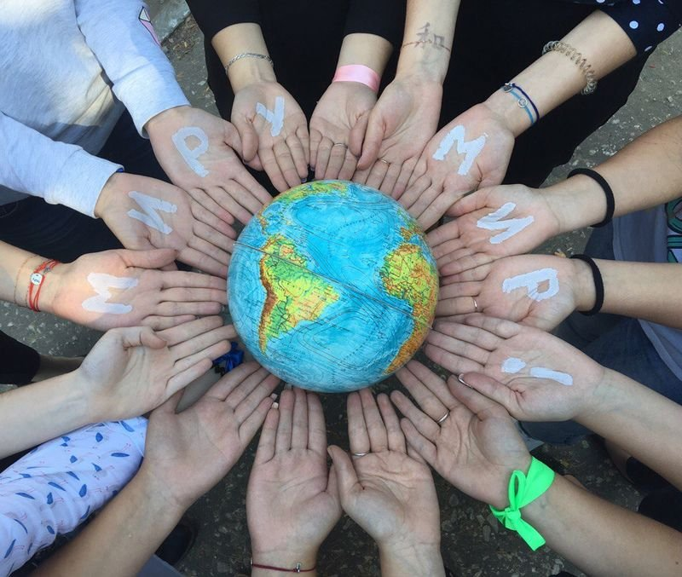

Ссылки на видеоролики из сети Интернет: (слайд 13)

1. https://www.youtube.com/watch?v=mDdmsAZTsv8&t=2s
Мы разные, но мы вместе.
2. https://www.youtube.com/watch?v=vPwjbSPp-Dc
Играют мальчики в войну
3. https://www.youtube.com/watch?v=iR84dtlh8vc
Дети против терроризма

- https://www.youtube.com/watch?v=1P60XjMkyoo
Пусть всегда будет солнце
- https://disk.yandex.ru/d/Yae8bpMGwL0w0Q
Презентация: «Возьмемся за руки, друзья!»
( подготовила Куропаткина Е.И.)


Погодин Радий
Жаба (рассказ)
Вечер подошёл к самой избе. Коле Уральцеву пришла пора спать ложиться. А перед сном нужно ещё на улицу сбегать, в последний раз, чтобы спалось лучше.
Коля выскочил из избы. Побежал огородной тропинкой. Вдруг кто-то на его пути - шлёп! - на тропинку прыгнул. Коля Уральцев остановился. Глядит, в одном маленьком шаге от него уселась толстая жаба. Зобом дышит, круглыми глазами на Колю смотрит. Ждёт, чтобы Коля ей дорогу уступил. Коля отошёл немного назад: больно уж некрасивая жаба. Пупырчатая, бородавчатая, рот до ушей. И в синих сумерках вся чёрная.
Жаба вперёд прыгнула. Коля ещё на шаг отступил. Потом схватил камень и - камнем в жабу со всего маху. Когда Коля пришёл спать ложиться, Елизавета Антоновна спросила его:
- Или не нагулялся за день, чего так долго ходил?
- А я жабу кокнул, - сказал ей Коля.
- А за что ты её не пожалел?
- А чего она такая некрасивая на свете живёт?
- Чем же ты её кокнул?
- Камнем кокнул.
Старуха Елизавета Антоновна пошла к двери. На улицу вышла, недолго там побыла и в избу воротилась. Принесла большой камень - булыжник.
- Это зачем такой? - спросил Коля.
Елизавета Антоновна положила камень на скамейку.
- А чтобы здесь был. Мало ли, тебе вдруг понадобится. Я ведь тоже смотри, какая вся некрасивая.
Коля сначала не понял, о чём она говорит, а когда понял, возмутился и закричал:
- Так ведь она жаба!
Елизавета Антоновна села у окна. Стала смотреть в тёмную даль за окном, на тот берег озера.
- Если всех некрасивых камнями побить, - сказала она, - тогда и красоты на земле не останется. Иная бабочка или жучок такие золотые, прекрасные с виду, а насквозь ядовитые. К чему ни прикоснутся - испортят. А некрасивая твоя жаба всю ночь шлёпает, трудится, чистит землю для утренней красоты.
- Да, может, я её и не убил вовсе. Может быть, я промазал, - сказал Коля Уральцев не очень уверенно.
Старуха Елизавета Антоновна будто не слышала.
- А посмотри, люди под старость все некрасивыми делаются. В морщинах да сутулые. А руки у них у всех узловатые. И смотри-ка: чем некрасивее руки, чем больше морщин у старика на лбу да возле глаз, да чем у него спина горбатей, - значит, больше других понаделал он за свою жизнь работы. Ты вот в школу пойдёшь, ты учителей поспрашивай. Может быть, человеческая красота молодая потихоньку переходит в ребятишек или в работу, которую человек работает. А иначе куда же она девается?
- Да я же точно помню, что я промазал! - крикнул Коля Уральцев.
- Нынче промазал. Авось в другой раз не промажешь. Ты в голову цель.
Коля чуть не заплакал. Соскочил с кровати-раскладушки и убежал на улицу. На улице он долго сердился на Елизавету Антоновну за её слова. Даже в избу не хотел возвращаться. Хотел уйти в лес жить. Вдруг слышит - кто-то шлёп перед ним. Посмотрел Коля под ноги. Та же толстая жаба мимо него идёт по своим делам. Прыгает всем телом. Шлёпает по земле брюхом. Большущими круглыми глазами в темноту смотрит.
- Ага, - сказал Коля. - У неё такие глаза большие, чтобы ночью вред видеть и всякое отыскивать зло.
Жаба - шлёп! - прыгнула Коле прямо на сандалию. Коля похолодел: а ну как цапнет. Жаба посидела у него на сандалии, подышала зобом и дальше скакнула.
"Значит, от меня вреда нету", - подумал Коля. Повернулся он и в избу пошёл.
- Живая, - сказал он с порога. - Я с ней сейчас виделся. Она на меня не в обиде.
- Ну и ладно, - сказала ему старуха Елизавета Антоновна. - Пусть ходит. У неё дел много. А ты спать ложись.
Коля Уральцев улёгся на кровать-раскладушку. И перед тем как уснуть, подумал о прошедшем дне.

